házi feladat

Programozás alapjai 2.

Pontosított feladatspecifikáció

Kósa Dániel
C7C8M5

2026. 04. 20.

TARTALOM
1. Feladat 2
1.1. Telefonkönyv 2
2. Feladatspecifikáció 2
2.1. A program leírása 2
2.2. Telefonhasználók adatai 3
2.3. Bemeneti és kimeneti formátumok 3
2.4. Fájlkezelés 3
2.5. Hibakezelés 4
3. Terv 4
3.1. Osztálydiagram 4
3.2. Fontosabb algoritmusok 4
3.2.1. Generikus keresés 4
3.2.2. Heterogén adatok betöltése fájlból (Factory-szerű minta) 5

Feladat

Telefonkönyv
A következő feladat került kiválasztásra:
Tervezze meg egy telefonkönyv alkalmazás egyszerűsített objektummodelljét, majd valósítsa azt meg! A telefonkönyvben kezdetben az alábbi adatokat akarjuk tárolni, de később bővíteni akarunk:

- Név (vezetéknév, keresztnév)
- becenév
- cím
- munkahelyi szám
- privát szám
Az alkalmazással minimum a következő műveleteket kívánjuk elvégezni:

- adatok felvétele
- adatok törlése
- listázás
A rendszer lehet bővebb funkcionalitású (pl. módosítás, keresés), ezért nagyon fontos, hogy jól határozza meg az objektumokat és azok felelősségét. Demonstrálja a működést külön modulként fordított tesztprogrammal! A megoldáshoz ne használjon STL tárolót!

Feladatspecifikáció

A program leírása
A feladat egy telefonkönyv elkészítése, amelyben emberek adatait és telefonszámait lehet tárolni. Az, hogy milyen adatokat tárol a program nem beégetett, fejlesztés során egyszerűen lehet módosítani, új adattagot felvenni. A program célja egy jól felépített, kereshető és egyszerűen módosítható adatokat tartalmazó tároló elkészítése. A szoftver menüvezérelt lesz az felhasználói élmény javítása érdekében.

A program főbb menüpontjai:
- Adatok felvétele:
  - Felvesz egy új embert telefonhasználót adatával együtt a telefonkönyvbe. A felhasználó egyesével megadja minden adatát az erre kialakított mezőkben.
- Adatok keresése:
  - A program egy generikus keresőalgoritmust alkalmaz. A keresés predikátumok alapján történik, így nemcsak névre vagy telefonszámra, hanem bármilyen tetszőleges, a későbbiekben definiált feltételre lehetséges a szűrés. A program kiírja a predikátumra illeszkedő találatok minden adatát.
  - Innen a felhasználó tudja kiválasztani a keresett embert (pl. névegyezés esetén). Ez e kereső kerül használatra az adatok törlésénél, illetve módosításánál is.
- Adatok törlése:
  - Egy kiválasztott embert minden adatával együtt eltávolít a telefonkönyvből. A korábban részletezett keresővel választható ki egy ember, és megerősítés után törli a program.
- Adatok módosítása:
  - Egy kiválasztott ember bármely adata módosítható ezzel az opcióval. A korábban részletezett keresővel választható ki egy ember, és adatai újbóli megadásával a régiek felülírásra kerülnek.
- Adatok listázása:
  - Kilistázza a telefonkönyvben található összes embert

Telefonhasználók adatai
A telefonkönyv heterogén adatszerkezetet alkalmaz, ami azt jelenti, hogy az alapvető kontaktokon túl specifikusabb névjegytípusokat is képes egyetlen közös tárolóban kezelni

- Általános Kontakt (Alaposztály): Tárolja az ID-t, a nevet (vezetéknév, keresztnév) és a címet.
- Barát Kontakt (Származtatott): Az alapadatokon felül tárolja a becenevet és a privát telefonszámot.
- Céges Kontakt (Származtatott): Az alapadatokon felül tárolja a munkahelyi számot és a fax számot.

Ez a struktúra az objektumorientált elveknek megfelelően (öröklődés, polimorfizmus) később új típusokkal (pl. Családtag, Beszállító) a meglévő kód módosítása nélkül bővíthető.

Bemeneti és kimeneti formátumok
A program parancssoros alkalmazásként működik, szabványos bemenetről olvas be és szabványos kimenetre ír ki. A hibákat a hibakimenetre írja ki. Minden programon belüli művelet parancssorban, kizárólag billentyűk lenyomásával elvégezhető. A hibák a hibakimenetre kerülnek kiírásra.

A program menüjében az egyes menüpontok számának beütésével lehet navigálni, ekkor megnyílik az adott menüpont.

A szöveges adatok bevitelénél bármilyen hosszú UTF-8 karaktersorozat megadható. A telefonszámok is karaktertömbként kerülnek tárolásra a különböző lehetséges formátumú beírások miatt (pl +36 30, 06 30, …).

A kimenetre listázás esetén táblázatos formátumban kerülnek kiírásra az adatok sorszámozva, egymás alá.

Fájlkezelés
A program az emberek adatait fájlban tárolja, így ezek nem vesznek el a program leálltásakor.
Az adatokat egy .txt kiterjesztésű fájlban tárolja a program, az egyes mezőket ’;’-vel elválasztva, minden emberét új sorban. A fájlba írás és olvasás során a programnak kezelnie kell a különböző típusú bejegyzéseket. Ennek érdekében a fájlban minden sor elején egy típusazonosító (pl. 'B' mint Barát, 'C' mint Cég) szerepel. Betöltéskor a program ez alapján dönti el, hogy milyen típusú objektumot kell dinamikusan példányosítania. Indításkor a program ellenőrzi a fájl meglétét, majd ebből tölti be az adatokat a tárolószerkezetekbe. A futás közbeni műveleteknél, pl. a törlésnél és módosításnál nem kerülnek a megváltozott adatok kiírásra fájlba, csak a memóriában változnak meg. Az adatok program szabályos bezárásakor kerülnek ugyanabba a .txt fájlba mentésre. Szabálytalan leállításkor (pl. áramszünet) a módosítás előtti állapot marad meg a tároló fájlban.

Hibakezelés
A program a felhasználói élmény megtartása érdekében felkészül a leggyakoribb hibák kezelésére, ezek esetén hibaüzenetet kap a felhasználó, de a program nem dől össze.
- A menüben navigáláskor érvénytelen menüpont beírásakor erről tájékoztatja a felhasználót és nem kerül művelet végrehajtásra
- A program nem enged helytelen típusú adatot beírni egy beviteli mezőbe, ha ez mégis megtörténik, figyelmezteti erre a felhasználót és nem írja be a karaktert. A telefonszámok formátuma is ellenőrzésre kerül.
- Ha nem találja a mentésre használt fájlt, vagy az üres, akkor betöltött adatok nélkül indul el, de így is helyesen működik.
- A program nem engedi nem létező adatok módosítását, vagy törlését.

Terv

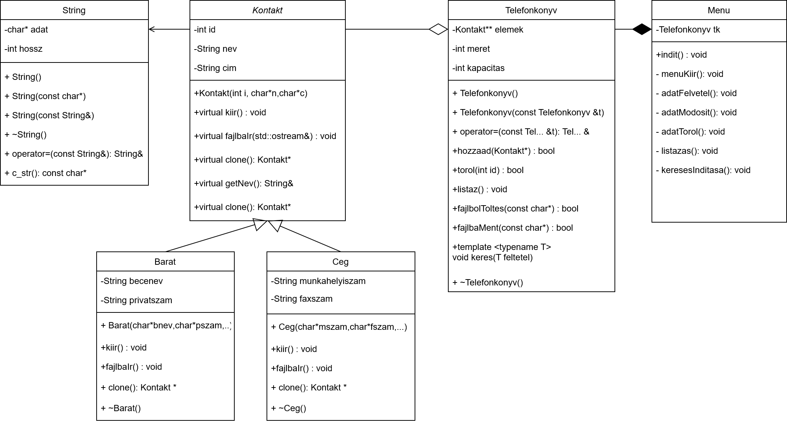
Osztálydiagram

Fontosabb algoritmusok

Generikus keresés
A program egy sablonos keresőfüggvényt alkalmaz, amely lehetővé teszi, hogy a Telefonkonyv tároló megváltoztatása nélkül, tetszőleges szűrési feltételek alapján keressünk a kontaktok között. Az algoritmus sorra veszi a dinamikus tömb elemeit, és a paraméterként kapott feltételobjektum segítségével kiértékeli azokat. Amelyik elemre a feltétel igaz értékkel tér vissza, annak az adatait a program kilistázza.

Heterogén adatok betöltése fájlból
Mivel a fájlban egymás után sorakoznak a különböző típusú bejegyzések (Barát, Cég), a programnak futási időben kell eldöntenie, hogy milyen objektumot példányosítson. A fájl minden sorának legelső karaktere egy típusazonosító betű. Az algoritmus ezt a betűt beolvasva elágazik, dinamikusan lefoglalja a megfelelő memóriaterületet a származtatott osztálynak, majd a mutatót az ősosztály típusú heterogén tömbbe fűzi.

